Veranstaltungsinformation für Freitag, den 09. Dezember 2022
9.12.2022: BODENSEE SUMMIT digital - Konferenz für digitale Innovationen
Inhaltlicher Schwerpunkt 2022: Künstliche Intelligenz (KI) in der Anwendung
www.bodensee-summit.com

Der grenzüberschreitende BODENSEE SUMMIT digital zeigt kleinen und mittleren Unternehmen mit Praxisbeispielen aus der internationalen Bodenseeregion auf, wie die Herausforderungen der digitalen Transformation und die Einführung von Künstlicher Intelligenz erfolgreich gemeistert und Innovationen hervorgebracht werden können.
Das diesjährige Schwerpunktthema ist Künstliche Intelligenz (KI) in der Anwendung. Bei spannenden Impulsen aus Wirtschaft und Wissenschaft sowie interaktiven Sessions wird neustes Wissen vermittelt. Zu Einsatzmöglichkeiten von KI und regionalen Unterstützungssystemen bestehen für die Teilnehmer*innen der Konferenz direkte Möglichkeiten zum gegenseiteigen Austausch.
Der BODENSEE SUMMIT digital 2022 wird mit der Regierungschefkonferenz der Internationalen Bodensee-Konferenz (IBK) in Herisau (Schweiz) verzahnt. So werden KI Best Practices aus dem Fürstentum Liechtenstein und Baden-Württemberg durch Regierungschef Dr. Daniel Risch bzw. Staatssekretär Florian Hassler vorgestellt. Regierungsrat Alfred Stricker aus Appenzell Ausserrhoden wird in seinem Schlussbeitrag unter anderem einen Rückblick auf das Jubiläumsjahr der IBK geben.
Die Teilnahme am BODENSEE SUMMIT digital ist kostenfrei. Über die Event-Plattform der virtuellen Veranstaltung können Kontakte geknüpft werden. Nach der Registrierung sind die Profile anderer Veranstaltungsteilnehmer*innen einsehbar. Auf dem Marktplatz kann nach Kooperationsmöglichkeiten gestöbert werden, persönliche virtuelle Treffen können direkt verabredet und durchgeführt werden.

Über den BODENSEE SUMMIT digital
Die jährliche Konferenz bietet Unternehmer*innen, Führungskräften und Innovationsverantwortlichen aller Anrainerländer des Bodensees die Möglichkeit, sich branchen- und regionsübergreifend auszutauschen und zu vernetzen. Der BODENSEE SUMMIT digital behandelt Fragestellungen rund um die Themen digitale Innovation und Transformation. Die Teilnehmer*innen lernen dabei nicht nur von den Referent*innen und Expert*innen, sondern auch durch den interaktiven Austausch voneinander. Der BODENSEE SUMMIT digital hat das Ziel, vorhandenes Wissen aus der Region für kleine und mittlere Unternehmen (KMU) sichtbar und zugänglich zu machen. Er hilft Unternehmer*innen, Führungskräften und Innovationsverantwortlichen, offene Fragen rund um die Digitalisierung zu adressieren und zu diskutieren. Expert*innen und Verantwortliche aus dem KMU-Umfeld, aus Forschungseinrichtungen sowie Hochschulen vermitteln in verschiedenen Formaten neuestes Wissen aus Praxis und Wissenschaft.

PROGRAMM
09:00 Uhr Veranstaltungsstart und Begrüßung
- Dr. Frank Speier, Vorsitzender der Kommission Wirtschaft der Internationalen Bodenseekonferenz (IBK) sowie Leiter des Europareferates im Ministerium für Wirtschaft, Arbeit und Tourismus des Landes Baden-Württemberg
- Alexandra Boger, Netzwerkleitung Bodenseezentrum Innovation 4.0 sowie Leitung Transfer und Netzwerke an der HTWG Hochschule Konstanz Technik, Wirtschaft und Gestaltung
- Alissa Stein, Moderatorin, Podcasterin und Speakerin
09:20 Uhr Impuls aus der Wissenschaft:
Künstliche Intelligenz – was kann sie, was kann sie nicht? Der vermeintliche Widerspruch zwischen Ökonomie und Ökologie am Beispiel eines konkreten Anwendungsfalls
- Prof. Dr. Walter Brenner, Direktor am Institut für Wirtschaftsinformatik, Universität St. Gallen
10:00 Uhr 6 parallele interaktive Sessions: KI in der Anwendung
- KI in der Logistik - wie Roboter helfen, E-Commerce Pakete zu verschicken | Fabrizio Anner, COO, MS Direct AG
- KI als Helfer: Konsistenzprüfungen in Expertenberichten | Steffen Finck, Hochschullehrer, Senior Researcher, Fachhochschule Vorarlberg
- Deep Learning in der industriellen Bildverarbeitung | Thomas Fink, Leiter für Industrielle Bildverarbeitung, Eberle Automatische Systeme GmbH & Co KG
- Mehr als Kryptowährungen: Wie können KMU durch den Einsatz von Blockchain profitieren? | Thomas Hepp, Gründer und CTO, OriginStamp AG
- KI und Käse - Learnings bei Hochland Deutschland | Diplom-Informationswirt Albert Heim, Leiter Digitale Transformation, Hochland Deutschland GmbH | M.Sc. Oliver Schick, Data Science Consultant, Ehrenmüller GmbH
- Die 7 Todsünden in jedem KI-Projekt | Daniel Niklaus, Inhaber, Netlive IT AG
10:45 Uhr Break I 1:1 Meetings
11:00 Uhr Impuls aus der Wirtschaft:
Industrie 4.0 und KI-Anwendungen in der Produktion bei der WEFA Inotec GmbH
- Dr.-Ing. Joachim Maier, Geschäftsführender Gesellschafter, WEFA Singen GmbH
- Ralf Huber, FuE Leiter Precision Tubing, WEFA Inotec GmbH
11:40 Uhr 5 parallele interaktive Sessions: Unterstützungssysteme in der Bodenseeregion
- KI-Kompetenz für die Region: das KI-Lab Bodensee | Tobias Fauth, Geschäftsführer, cyberLAGO e.V.
- Digital Factory Vorarlberg: Künstliche Intelligenz als Sprungbrett in die digitale Zukunft | Philipp Rehm, Bereichsleiter für Data Analytics und KI, Digital Factory Voralberg
- Datenbasierte Wertschöpfung im Datenbooster | Dr. Gundula Heinatz Bürki, Managing Director, data innovation alliance
- go tec! – Wir begeistern heute die Fachkräfte von morgen | Martin Sengel, Geschäftsführer, go tec!
- Regionale Eco-Systeme als Enabler für die Digitalisierung und die Förderung von KI/AI | Markus Schegg, Geschäftsführer, Verein SmartAR
12:10 Uhr Impuls aus der Wirtschaft:
KI als Entscheidungsunterstützung bei Hilti
- Dr. Andreas Wagner, Global Head of Data Science and Data Architecture, Hilti AG
12:45 Uhr KI-Strategien aus der IBK: Best-Practices aus Liechtenstein sowie Baden-Württemberg
- Dr. Daniel Risch, Regierungschef des Fürstentum Liechtenstein
- Florian Hassler, Staatssekretär für politische Koordinierung und Europa im Staatsministerium Baden-Württemberg
13:00 Uhr Lunch I 1:1 Meetings
14:00 Uhr Panel-Diskussion: Chancen mit KI
- Prof. Dr. Walter Brenner, Direktor am Institut für Wirtschaftsinformatik, Universität St. Gallen
- Dr.-Ing. Joachim Maier, Geschäftsführender Gesellschafter, WEFA Singen GmbH
- Dr. Andreas Wagner, Global Head of Data Science and Data Architecture, Hilti AG
14:45 Uhr Schlussbeitrag
- Alfred Stricker, Regierungsrat des Kantons Appenzell Ausserrhoden sowie
Präsident der IBK im Jubiläumsjahr 2022
15:00 Uhr Ende | 1:1 Meetings bis 2 Wochen nach dem Event

BEGRÜßUNG / 9:00 Uhr
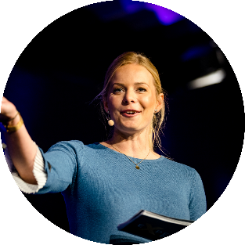
Begrüßung zum diesjährigen BODENSEE SUMMIT digital, mit einer Einordnung in die Region und das Schwerpunktthema Künstlich Intelligenz.
Alissa Stein / Moderatorin, Podcaterin und Speakerin
Ausgezeichnet 2018 als beste Nachwuchsmoderatorin Deutschlands, begeistert sie mit ihrer spontanen, offenen und energiegeladenen Art. 2019 und 2021 moderierte sie bereits den BODENSEE SUMMIT digital und auch dieses Jahr ist sie wieder als unsere Moderatorin dabei.
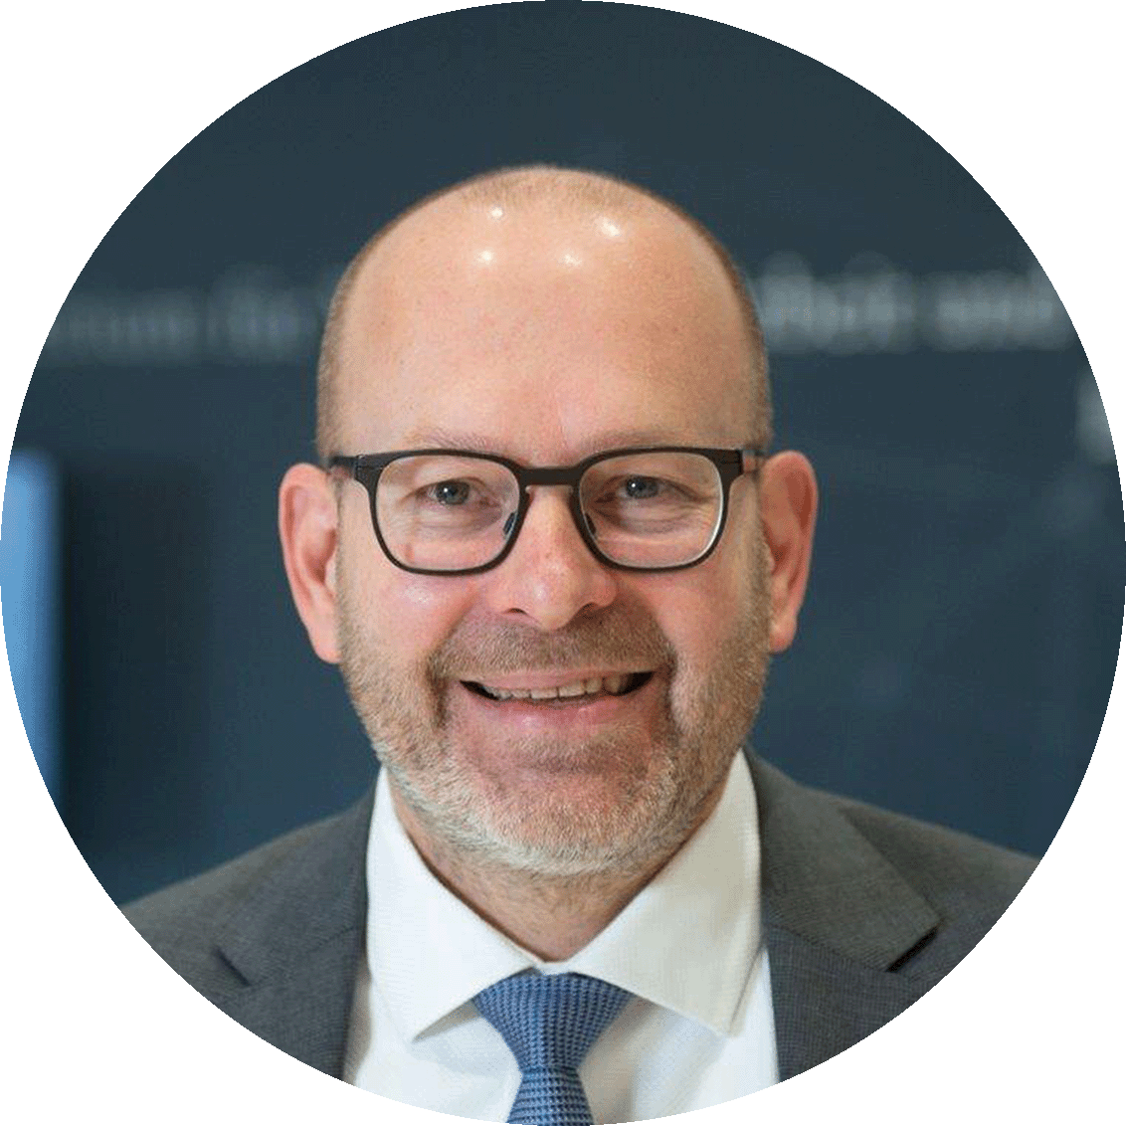
Dr. Frank Speier / Vorsitzender der Kommission Wirtschaft der Internationalen Bodensee-Konferenz (IBK)
Als Vorsitzender der Kommission Wirtschaft der Internationalen Bodensee-Konferenz (IBK) hat Herr Dr. Frank Speier das Ziel, die Kompetenzen rund um den Bodensee zu verknüpfen und für die Wirtschaft nutzbar zu machen. Für die IBK hat er die grenzüberschreitende Digitalisierungsinitiative ins Leben gerufen. Herr Speier ist hauptberuflich Leiter des Europareferates im Ministerium für Wirtschaft, Arbeit und Tourismus des Landes Baden-Württemberg.
Alexandra Boger / Netzwerkleiterin Bodenseezentrum Innovation 4.0
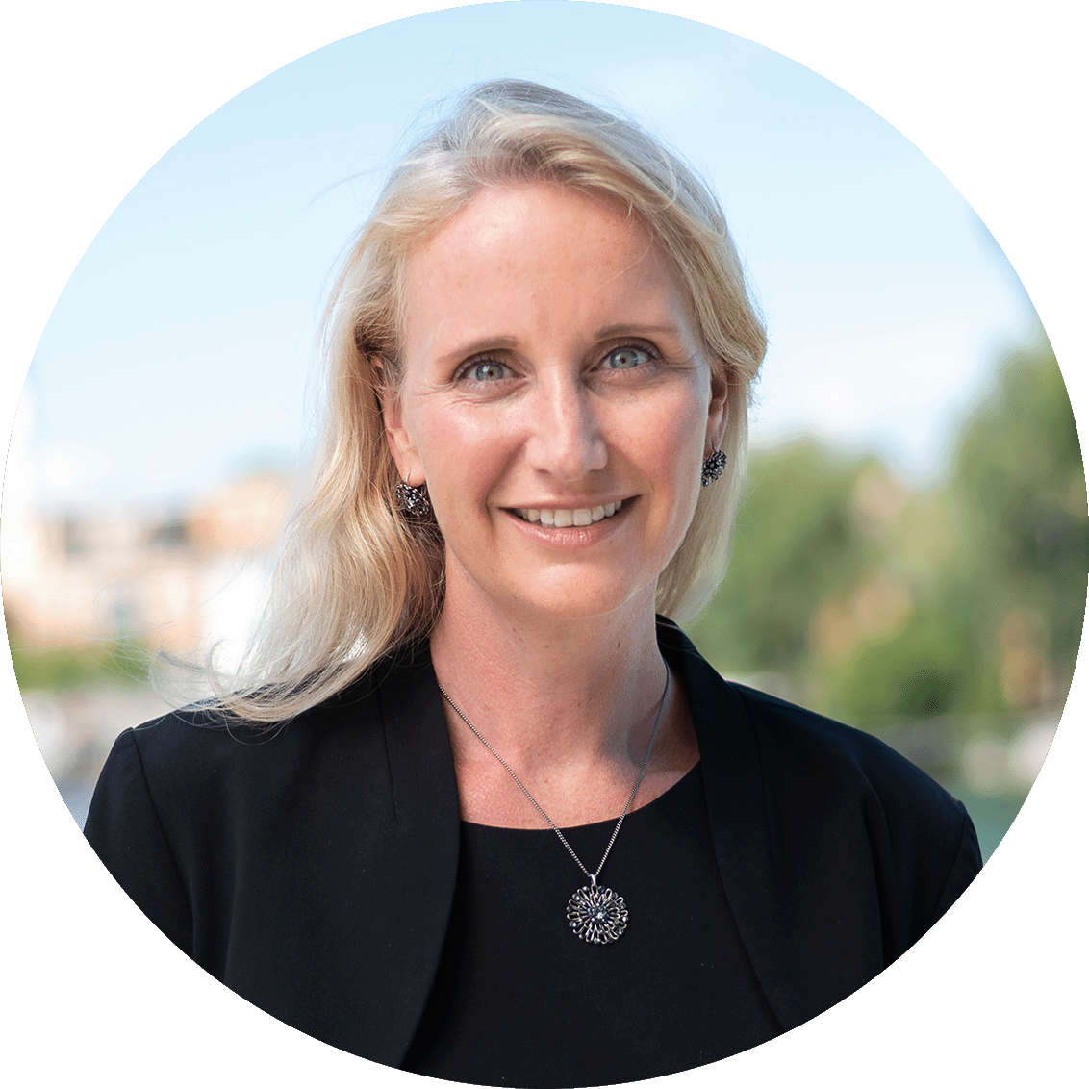
Alexandra Boger fördert mit dem Transfernetzwerk BODENSEEZENTRUM INNOVATION 4.0 (BZI 4.0) seit 2016 die grenzüberschreitende Vernetzung zu Themen der digitalen Transformation. Sie verbindet wirtschaftliche mit wissenschaftlichen, institutionellen und verwaltungspolitischen Disziplinen aus Deutschland, Österreich, der Schweiz und dem Fürstentum Liechtenstein, mit dem Ziel, grenzüberschreitend Synergien zu stärken, Forschungs- sowie Kooperationspartner*innen zusammenzubringen und Transferprojekte zu initiieren. Für die IBK koordiniert sie die Digitalisierungsinitiative Bodensee und so auch den jährlich stattfindenden BODENSEE SUMMIT digital. Mit dem BZI 4.0 ist Frau Boger im Referat Forschung und Transfer der HTWG Hochschule Konstanz Technik, Wirtschaft und Gestaltung ansässig, in der Leitungsfunktion Transfer & Netzwerke.

IMPULS AUS DER WISSENSCHAFT / 9:20 Uhr
Künstliche Intelligenz – was kann sie, was kann sie nicht?
Der vermeintliche Widerspruch zwischen Ökonomie und Ökologie am Beispiel eines konkreten Anwendungsfalls
Prof. Dr. Walter Brenner / Direktor am Institut für Wirtschaftsinformatik / Universität St. Gallen
Prof. Dr. Walter Brenner beschäftigt sich in seiner Keynote mit den Möglichkeiten und Grenzen von Künstlicher Intelligenz (KI). Beleuchtet wird die Thematik im Kontext des konkreten Einsatzes im Bereich von mittelständischen Unternehmen. Anschaulich wird die KI-basierte Prognose des zu erwartenden Absatzes des nächsten Tages von Backwaren behandelt. Hiermit werden ökonomische und ökologische Ziele verfolgt: Erstens wird die Wirtschaftlichkeit erhöht, indem Kosten reduziert und bisher ungenutzte Umsatzpotentiale ausgeschöpft werden. Zweitens wird der Ausschuss von Lebensmitteln (sogenannter Foodwaste) reduziert. Hierzu werden Herangehensweisen, Potentiale, Herausforderungen und Erkenntnisse präsentiert.
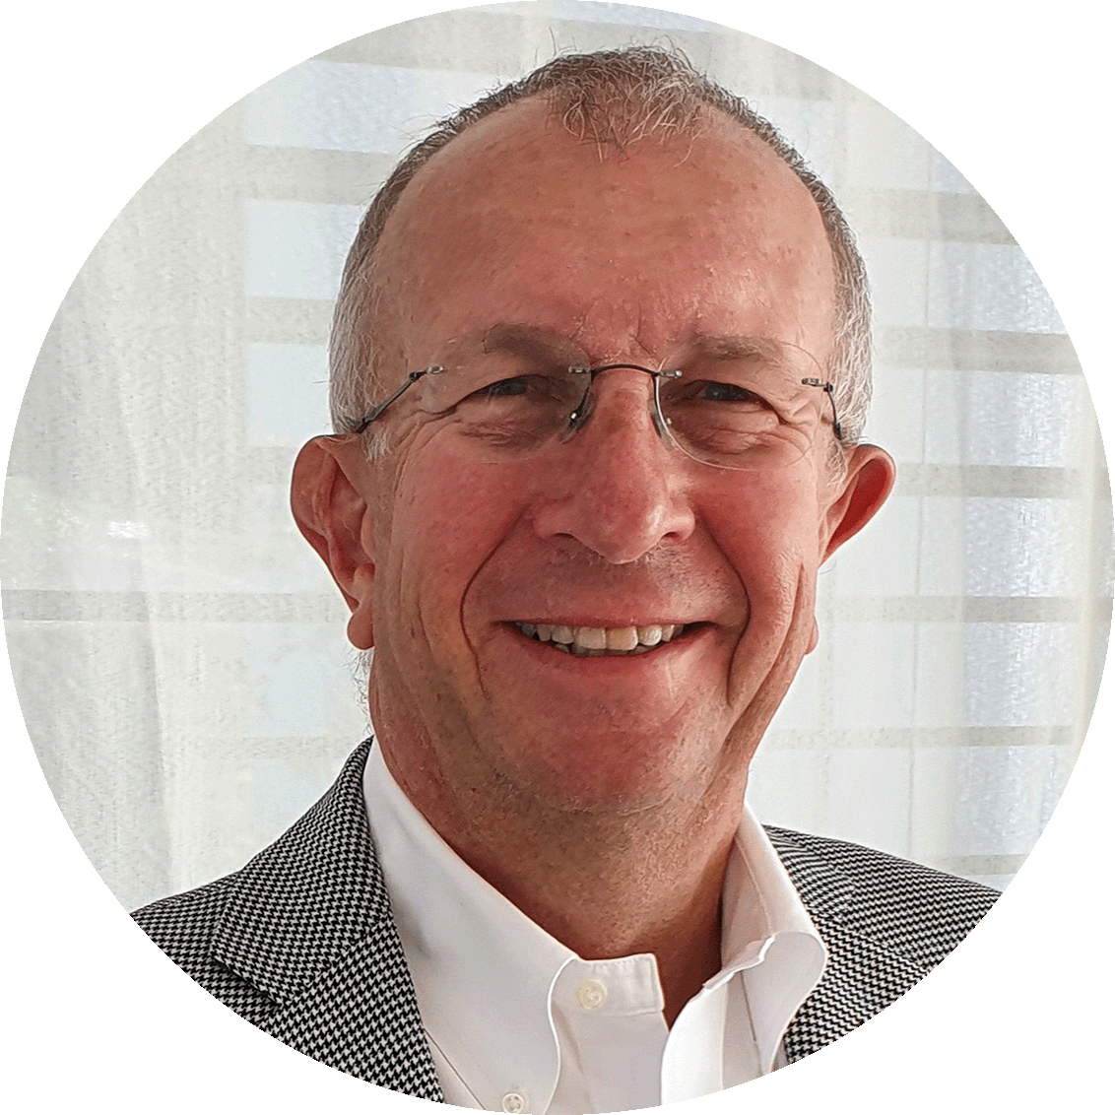
Prof. Dr. oec. Walter Brenner ist seit dem 1. April 2001 Professor für Wirtschaftsinformatik an der Universität St. Gallen und Direktor des Instituts für Wirtschaftsinformatik. Davor hatte er Professuren an der Universität Essen und der TU Bergakademie Freiberg inne. Von 1985 bis 1989 war Walter Brenner Mitarbeiter der Alusuisse-Lonza AG in Basel, zuletzt als Leiter der Anwendungsentwicklung, heute würde man sagen, er war Chief Information Officer (CIO). Seine Forschungsschwerpunkte umfassen Innovation durch Informations- und Kommunikationstechnologie, Zukunft des CIO und der IT-Abteilung, Management von AI und Management of Data Analytics. Daneben ist er freiberuflich als Berater in Fragen des Informationsmanagements und der Vorbereitung von Unternehmen auf die digitale vernetzte Welt tätig. Prof. Brenner hat mehr als 30 Bücher und über 200 Artikel veröffentlicht. Sein neuestes Werk mit dem Titel „Design Thinking for Software Engineering“ ist dieses Jahr im Springer Nature Verlag erschienen.

IMPULS AUS DER WIRTSCHAFT / 11:00 Uhr
Industrie 4.0 und KI-Anwendungen in der Produktion bei der
WEFA Inotec GmbH
Dr. -Ing. Joachim Maier / Geschäftsführender Gesellschafter / WEFA Singen GmbH sowie Ralf Huber / FuE Leiter Precision Tubing / WEFA Inotec GmbH
Im Produktspektrum des Strangpresswerkzeugbau Unternehmens WEFA dominiert die flexible Einzelteilfertigung – das ist auch die größte Herausforderung bei der Automatisierung, Digitalisierung der Arbeitsprozesse sowie dem KI Einsatz. In einem erfolgreich verlaufenen vorangegangen Digitalisierung/Industrie-4.0-Projekt befassten wir uns gezielt mit der Vernetzung und der Datenverarbeitung innerhalb einer Maschinenverkettung. Alle für die Aufträge relevanten Daten werden nun automatisiert aus der zentralen Datenbank von den Bearbeitungsmaschinen eingelesen und nach der Bearbeitung zusätzliche Fertigungs- Qualitäts- und Materialdaten in der Datenbank ergänzt. Dadurch wird eine lückenlose Fertigungs-, Qualitäts- und Chargenrückverfolgung möglich.
Im Bereich KI wurde zuerst eine Methodik zur Digitalisierung im Werkzeugbau mittels digital erzeugter Qualitätsregelkreise entwickelt. Hierzu erfolgte die Einbindung von produktbezogenen Qualitätsdaten aus Kundenprozessen über eine universell einsetzbare Datenaustausch-Plattform und deren Auswertung durch eine KI-Methodik. Konkret sollen die CNC-frästechnische Herstellung von Erodierelektroden sowie der nachfolgende Senk-Erodierprozess als Beispiele zur Datengenerierung und -bereitstellung dienen.
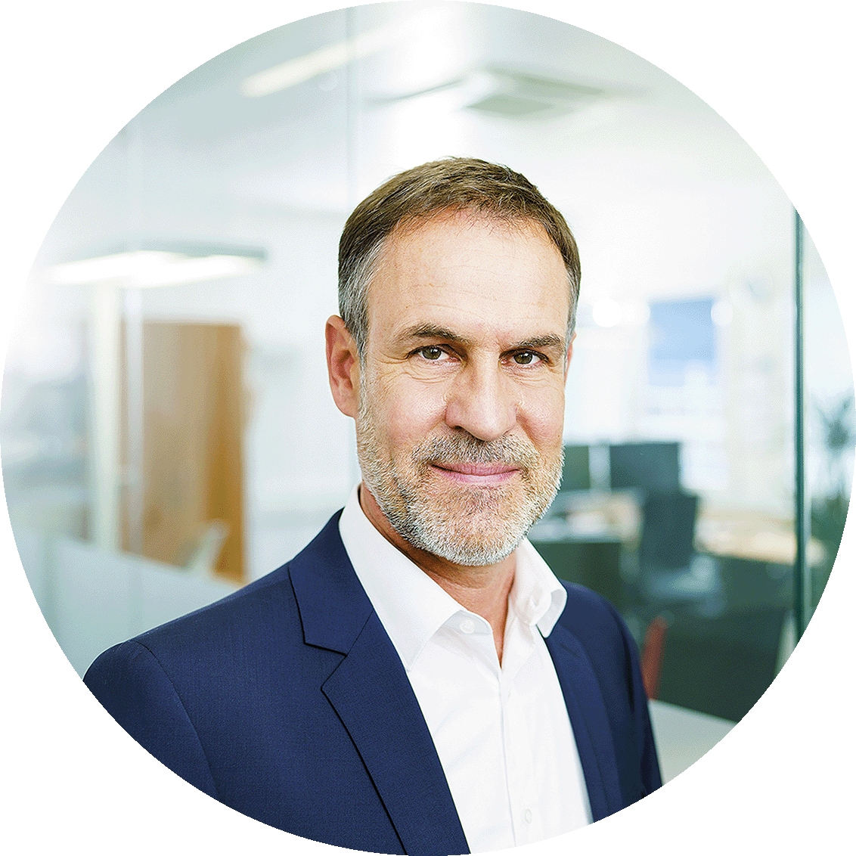
Dr. Joachim Maier, Jahrgang 1967, absolvierte sein Studium des Maschinenbauwesens an der Universität Stuttgart. An der TU Berlin schrieb er im Bereich Werkstoffkunde seine Dissertation.
Er war sowohl im Anlagenbau tätig als auch als Vertriebsingenieur und Gruppenleiter für die Allweiler AG in Großbritannien und in der Schweiz. Seit 2001 arbeitet er für WEFA und übernahm 2009, gemeinsam mit Oliver Maier, die Geschäftsführung bei WEFA Singen und WEFA Inotec. Zudem ist Dr. Joachim Maier seit 2009 Chairman of the Board of Directors WEFA Cedar und seit 2015 CEO der WEFA Swiss AG. Seit 2022 ist er, ebenfalls gemeinsam mit Oliver Maier, Geschäftsführer bei WEFA Medtec.
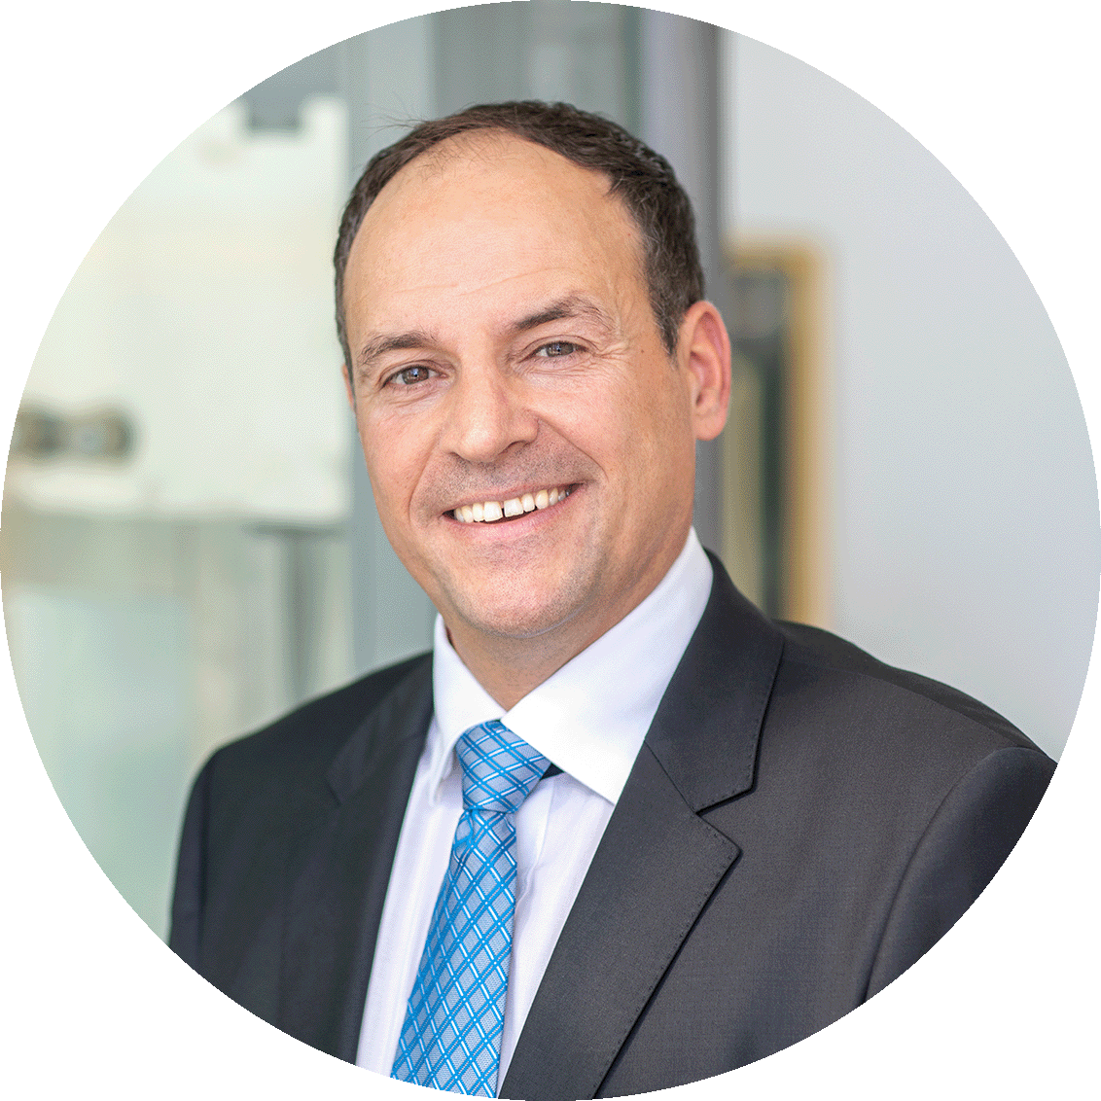
Ralf Huber, Dipl. Ing. (BA), Jahrgang 1974, absolvierte sein Studium des Maschinenbauwesens mit der Zusatzqualifikation Vertriebsmanagement an der Berufsakademie Ravensburg. Ralf Huber trat 1999 der WEFA Inotec GmbH bei. Zunächst war er als Konstruktionsleiter und technischer Kundenberater im Werkzeugbau der WEFA Inotec GmbH beschäftigt. Ab 2001 war er technischer Leiter und zuständig für den Aufbau des Härterei- und Beschichtungszentrums. Ab 2004 baute Ralf Huber die technische Kundenberatung für den asiatischen Markt im Produktsegment Multimicro Werkzeuge (MMP) auf. Ab 2013 übernahm er die Konstruktionsleitung der WEFA Inotec GmbH und Wefa Swiss AG. Seit 2019 ist Ralf Huber Head of Research & Development – Precision Dies WEFA Group.

IMPULS AUS DER WIRTSCHAFT / 12:10 Uhr
KI als Entscheidungsunterstützung bei Hilti
Dr. Andreas Wagner / Head of Data Science and Data Architecture / Hilti AG
Hilti nutzt schon seit etwa zehn Jahren Data Mining, Data Science und Machine Learning für verschiedene Anwendungsfälle und Datentypen. Hilti segmentiert Kunden für Marketingkampagnen, empfiehlt optimale Produkte, verbessert Verkaufsprognosen und unterstützt Entwicklungsingenieure, um noch schneller noch innovativere Produkte zu entwerfen. Mit dem Aufkommen vernetzter Geräte werde auch Datengetriebene Services ein immer wichtigerer Geschäftsbereich von Hilti. In dieser Keynote werde ich Hiltis Vorgehen zur Nutzung dieser Technologie darstellen. Ich werde Elemente unseres Skillmanagements, Grundzüge unseres Agile Analytics Approaches und Best Practices für Change-Management darstellen
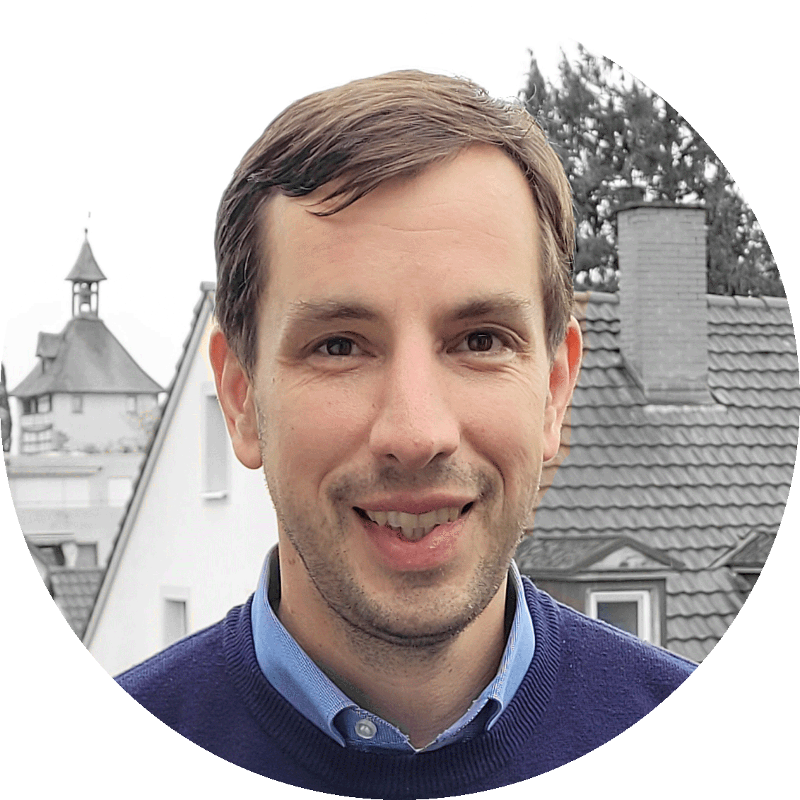
Andreas Wagner ist Head of Data Science bei Hilti. In dieser Rolle ist er dafür verantwortlich, Data Science Projekte zu liefern sowie die DS Strategy zu entwickeln und im Unternehmen zu verankern. Er leitet ein ständig wachsendes Team von Data Scientists sowie Machine Learning Engineers. Er verantwortet den Auswahlprozess neuer DS Kollegen und entwickelt die ML Toolbox immer weiter. Andreas Wagner hat mehr als 5 Jahre Erfahrung in dem Feld und arbeitet seit zehn Jahren bei Hilti. Er hat Physik studiert und in theoretischer Physik promoviert.

KI IN DER ANWENDUNG – INTERAKTIVE SESSIONS / 10:00 Uhr
Unser Know-how-Partner*innen positionieren sich im Rahmen eines Workshops als Expert*in auf ihrem Fachgebiet.
Session 1: KI in der Logistik - wie Roboter helfen, E-Commerce Pakete zu verschicken
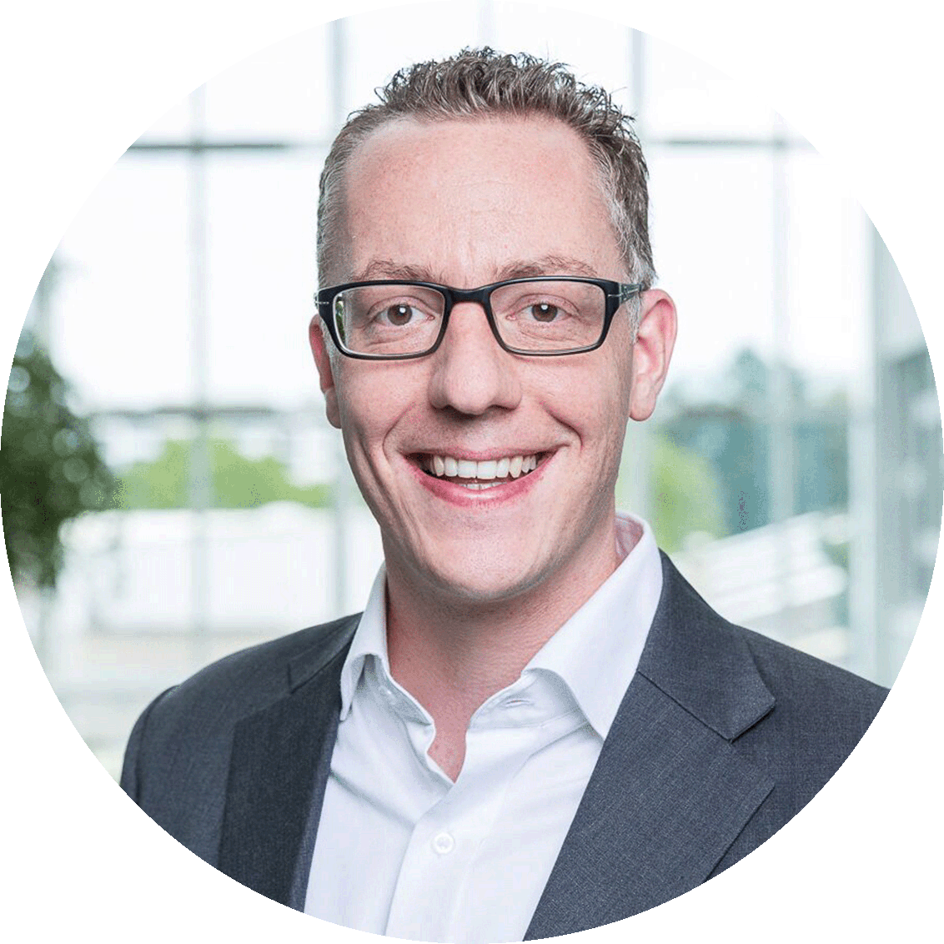
Fabrizio Anner / COO / MS Direct AG
Wer hat sich schon mal überlegt, wie viele Hände beteiligt sind, bevor ein E-Commerce Paket beim Kunden ankommt? Viele dieser Hände werden zukünftig durch Roboter ersetzt, da auch in der Logistik die Bedeutung von KI rasch zunimmt. Anhand von konkreten Beispielen zeigen wir, wie und wo sich Roboter im Lager bewegen, wie Mensch und Maschine zusammenspielen aber auch wie KI hilft, Sendungen zu verzollen. Anhand von Praxiseinblicken in verschiedene Automatisierungsvorhaben eines E-Commerce Fulfillment Anbieters zeigen wir die Chancen und Herausforderungen von KI in der Logistik auf. Wir diskutieren die Frage, worauf es ankommt. damit KI und Mensch zukünftig erfolgreich zusammenarbeiten können.

Session 2: KI als Helfer: Konsistenzprüfungen in Expertenberichten
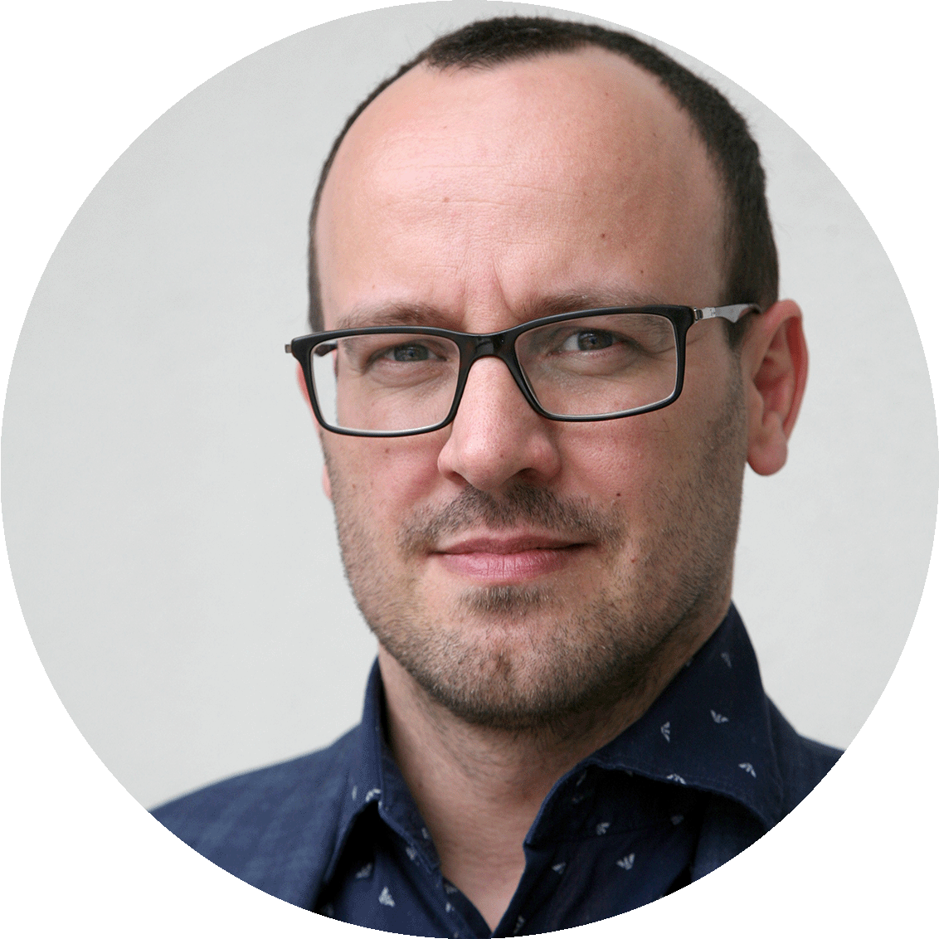
Dr. -Ing. Steffen Finck / Hochschullehrer, Senior Researcher / Fachhochschule Vorarlberg
Anwendungen des Natural Language Processing (NLP) werden immer präsenter, sei es in Übersetzungsprogrammen, bei der Erzeugung von Zusammenfassungen oder bei der Erzeugung von Bildern durch eine Texteingabe.
Im Vortrag wird kurz auf die verschiedenen Anwendungsgebiete des NLP eingegangen und Möglichkeiten durch neue Technologien vorgestellt. Anschließend wird ein konkretes Fallbeispiel präsentiert, die Bewertung der Konsistenz von Expertenberichten für eine Auswirkungsanalyse im Rahmen der Zuverlässigkeitsprüfung von Produkten. Es wird dargestellt, wie verschiedene Techniken neue Einblicke liefern können und wie NLP bei der Entwicklung von teilautomatisierten Ansätzen eingesetzt werden kann.

Session 3: Deep Learning in der industriellen Bildverarbeitung
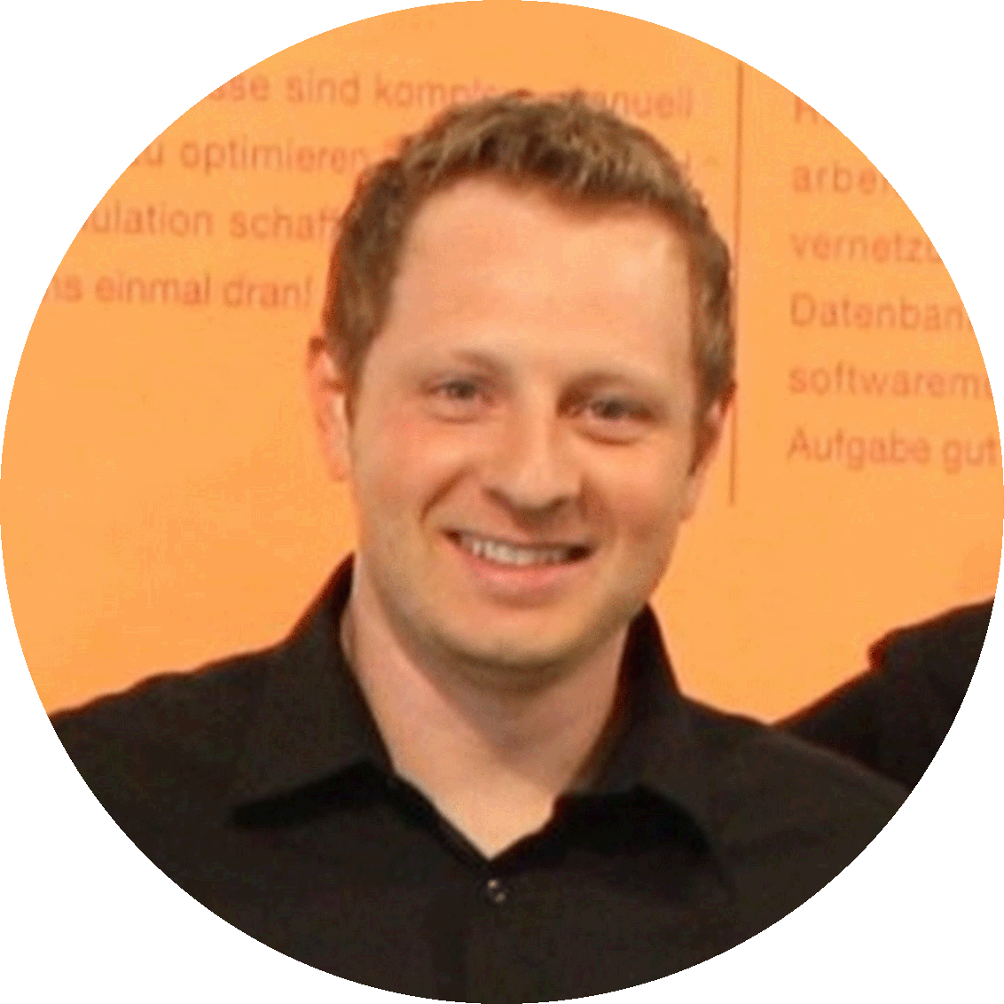
Thomas Fink / Leiter für Industrielle Bildverarbeitung / Eberle Automatische Systeme GmbH & Co KG
Ist Deep Learning ein Gamechanger in der industriellen Bildverarbeitung?
Bei Eberle Automatische Systeme wird Deep Lerning tatsächlich immer dann eingesetzt, wenn klassische Algorithmen nicht mehr zum Ziel führen. Egal ob Klassifizierung, Objekterkennung, Anomalieerkennung oder OCR – Deep Learning mischt überall mit. In diesem Workshop wird am Beispiel einer Qualitätskontrolle von Käse aufgezeigt, wie Deep Learning in der Bildverarbeitung eingesetzt werden kann.

Session 4: Mehr als Kryptowährungen: Wie können KMU durch den Einsatz von Blockchain profitieren?
Thomas Hepp / Gründer und CTO / OriginStamp AG
Blockchain ist Bitcoin und somit ein reines Spekulationsobjekt!?
Keine Bullshit Anwendungsfälle! Wir zeigen anhand echter KMU-Anwendungsfälle aus der Bodenseeregion, wie Blockchain bereits heute gewinnbringend eingesetzt werden – sei es für die Gewinnung neuer Kunden oder um Effizienz zu steigern. Im Workshop beleuchten wir die Grundlagen, Stärken und Schwächen sowie die Potentiale der Technologie.
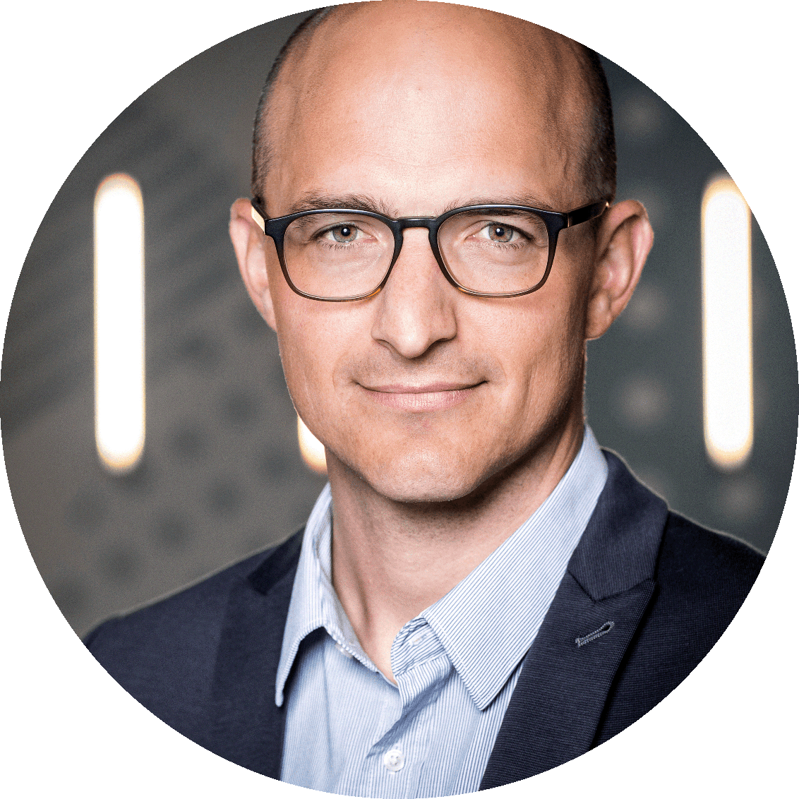

Session 5: KI und Käse – Learnings bei Hochland Deutschland
Dipl.-Ing. Albert Heim / Leiter Digitale Transformation /
Hochland Deutschland GmbH
Oliver Schick / Data Science Consultant / Ehrenmüller GmbH
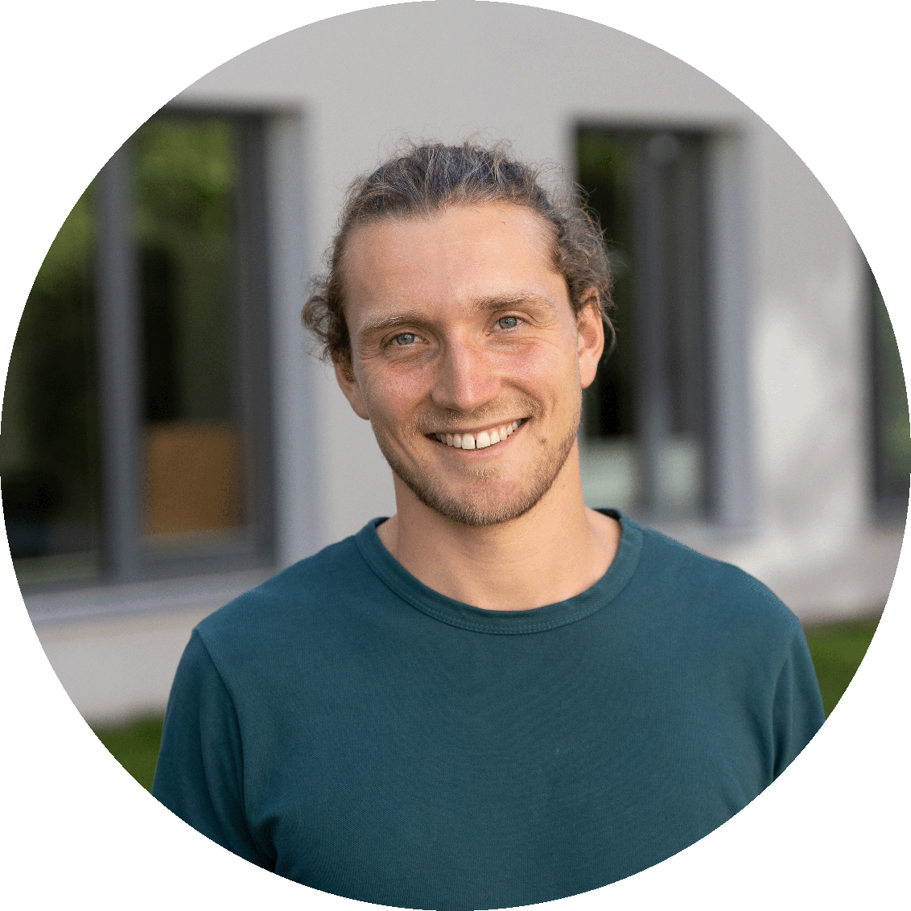
Vorgestellt werden die wichtigsten Learnings & Hürden eines KI-Projektes der Hochland Deutschland GmbH, sowie die technischen Umsetzungsschritte durch die Ehrenmüller GmbH. Erfahrungsbericht aus der KI-Praxis, mit konkreten Tipps für alle, die Daten in ihren Unternehmen besser nutzen möchten.

Session 6: Die 7 Todsünden in jedem KI-Projekt
Daniel Niklaus / Inhaber / Netlive IT AG
Die Frage ist nicht mehr, ob künstliche Intelligenz in Zukunft eine Rolle spielt, die Frage ist nur noch, wann Sie in Ihrem Unternehmen auf die Unterstützung von selbstlernenden Algorithmen setzen, um mehr Kunden zu gewinnen, die Qualität in der Produktion zu erhöhen oder Ihrer Forschungsabteilung einen Boost geben.
In dieser praxisnahen interaktiven Session zeigt Ihnen Daniel Niklaus anhand konkreter Kundenprojekte auf, welche Todsünden es zu umgehen gilt, damit Ihr KI-Projekt ein Erfolg wird. Denn richtig angepackt, können KI-Projekte schon mit kleinen Experimenten große Wirkung entfalten. Lernen Sie die Dos and Don’ts kennen, damit Sie es besser machen und schneller ans Ziel gelangen.

UNTERSTÜTZUNGSSYSTEME – INTERAKTIVE SESSIONS / 11:40 Uhr
Unser Know-how-Partner*innen positionieren sich im Rahmen eines Workshops als Expert*in auf ihrem Fachgebiet.
Session 1: KI-Kompetenz für die Region: das KI-Lab Bodensee
Tobias Fauth / Geschäftsführer / cyberLago e.V.
Das KI-Lab Bodensee ist für Unternehmen in der Bodenseeregion Anlaufstelle beim Thema Künstliche Intelligenz und leistet damit einen wichtigen Beitrag für die zukünftige Wettbewerbsfähigkeit der Region. Das Lab bietet einen einfachen Einstieg in das Thema KI und verschiedene Angebote zur schrittweisen Vertiefung, bis hin zu konkreten Anwendungen und Lösungen. Ziel ist es, in Unternehmen gezielt KI-Kompetenz aufzubauen, sodass diese verstehen, wie und wann man KI sinnvoll und effizient einsetzen kann. Das KI-Lab Bodensee ist ein Projekt des cyberLAGO e.V. und wird unterstützt von zahlreichen KI-Experten aus der Vierländerregion Bodensee.
Welche Möglichkeiten das KI-Lab Bodensee für Ihre Digitalisierungsvorhaben bietet, kann in der interaktiven Session direkt erörtert werden.

Session 2: Digital Factory Vorarlberg: Künstliche Intelligenz als Sprungbrett in die digitale Zukunft
Philipp Rehm / Bereichsleiter für Data Analytics und künstliche Intelligenz / Digital Factory Vorarlberg
Die Digital Factory Vorarlberg ist ein Forschungszentrum mit Fokus auf die Digitalisierung der produzierenden Industrie. Strategisch zwischen Wissenschaft und Industrie positioniert, ist das Ziel, Forschung in die Privatwirtschaft zu transferieren und Unternehmen bei der Digitalisierung zu unterstützen.
Analytik und KI ist einer der Kernbereiche. Die Auswahl und Definition von KI-fokussierten Projekten und die Festlegung geeigneter Rahmenbedingungen für die Entwicklung praktisch anwendbarer Lösungen ist aber oft schwierig.
In dieser interaktiven Session fokussieren wir uns auf die fundamentalen Aspekte und das notwendige Grundverständnis zur erfolgreichen Entwicklung und Einführung einer KI.

Session 3: Datenbasierte Wertschöpfung im Databooster
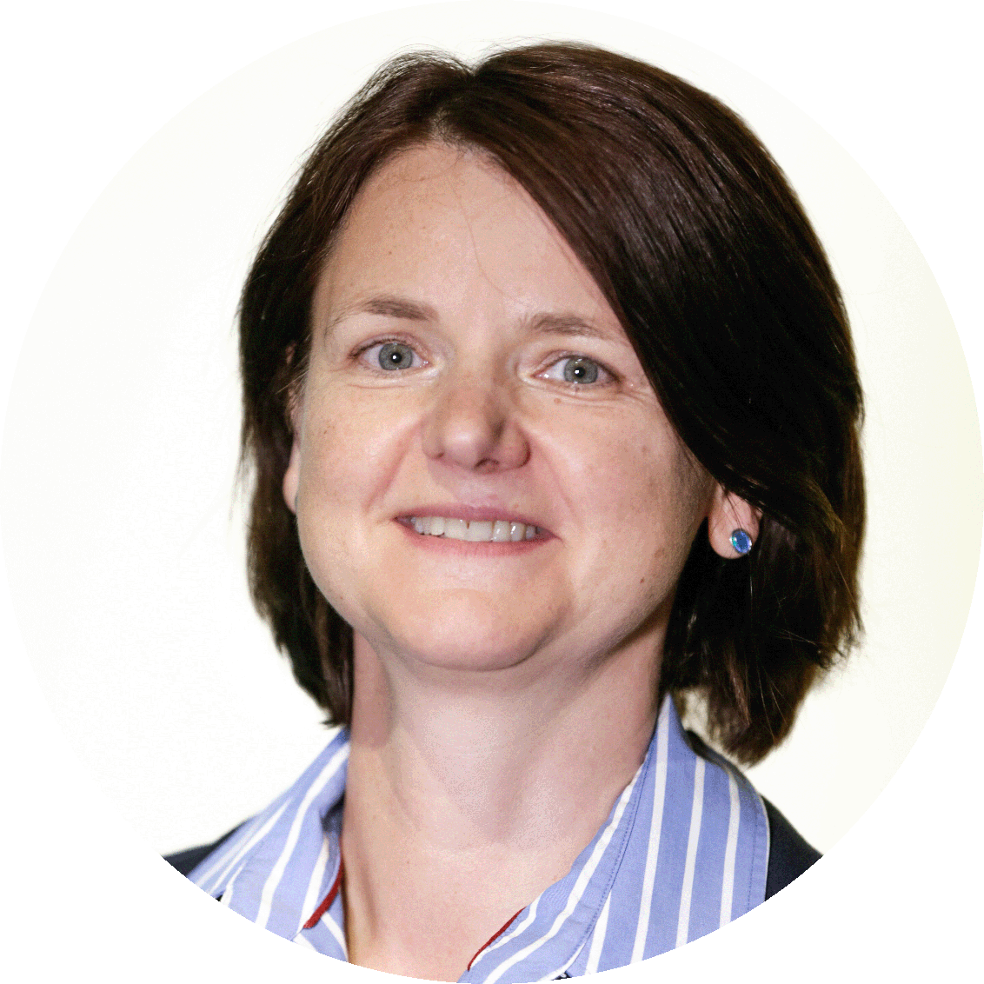
Dr. Gundula Heinatz Bürki / Managing Director / data innovation alliance
Die data innovation alliance und der Innovation Booster Databooster haben das Ziel, Innovationen rund um datenbasierte Wertschöpfung in der Schweiz zu unterstützen. Der Databooster bietet den Unternehmen aus dem Industrie- und Dienstleistungssektor massive Beschleunigung und Unterstützung bei der Gestaltung von datenbasierten Services in einer frühen, oft sehr unklaren Phase des Innovationsprozesses. Es werden neue Methoden und Technologien aus dem Bereich der Künstlichen Intelligenz mit neuen Geschäftsmodellen und Dienstleistungskonzepten kombiniert.
Wie der Databooster das erreicht und den Zugang zu Wissen, Kompetenzen und Technologien der Schweizer Forschungslandschaft ermöglicht, wird anhand von Beispielen aus dem KMU-Umfeld vorgestellt.

Session 4: go tec! – Wir begeistern heute die Fachkräfte von morgen
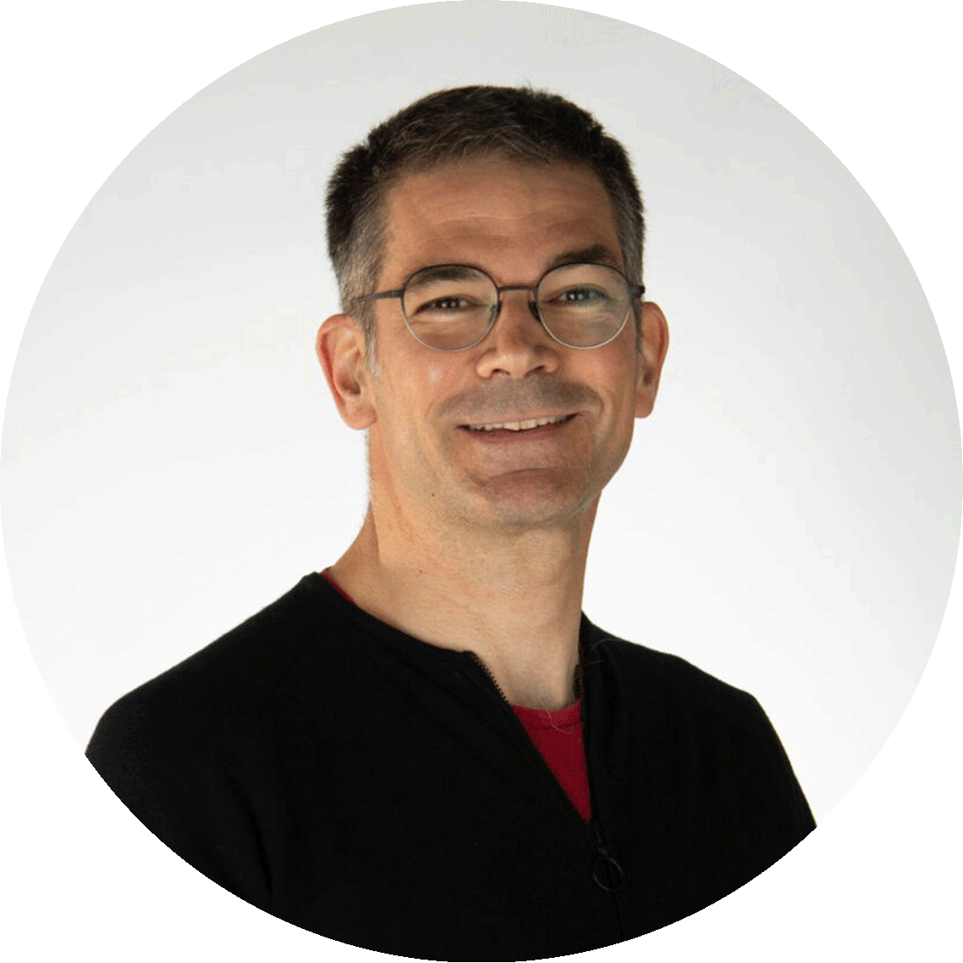
Martin Sengel / Geschäftsführer / go tec!
go tec! ist eine 2013 gegründete Initiative der Industrievereinigung Schaffhausen, um mit gemeinsamen Kräften dem Fachkräftemangel entgegenzuwirken. Seit 2014 machen wir den Nachwuchs in der Region Schaffhausen und Umgebung im go tec! Labor in Neuhausen am Rheinfall fit für die Fähigkeiten von morgen. Jedes Jahr besuchen über 4‘000 Kinder und Jugendliche das go tec! Labor - Technik, die im Alltag oft unsichtbar ist, wird somit fassbar für die Schülerinnen und Schüler. Dies löst bei den Kindern und Jugendlichen Faszination und Verständnis für die Technik aus.
In dieser Session erfahren Sie mehr über die Entstehung und das Konzept von go tec! und wir diskutieren, wie sich MINT-Labore in Zukunft entwickeln sollen.

Session 5: Regionale Eco-Systeme als Enabler für die Digitalisierung und die Förderung von KI/AI
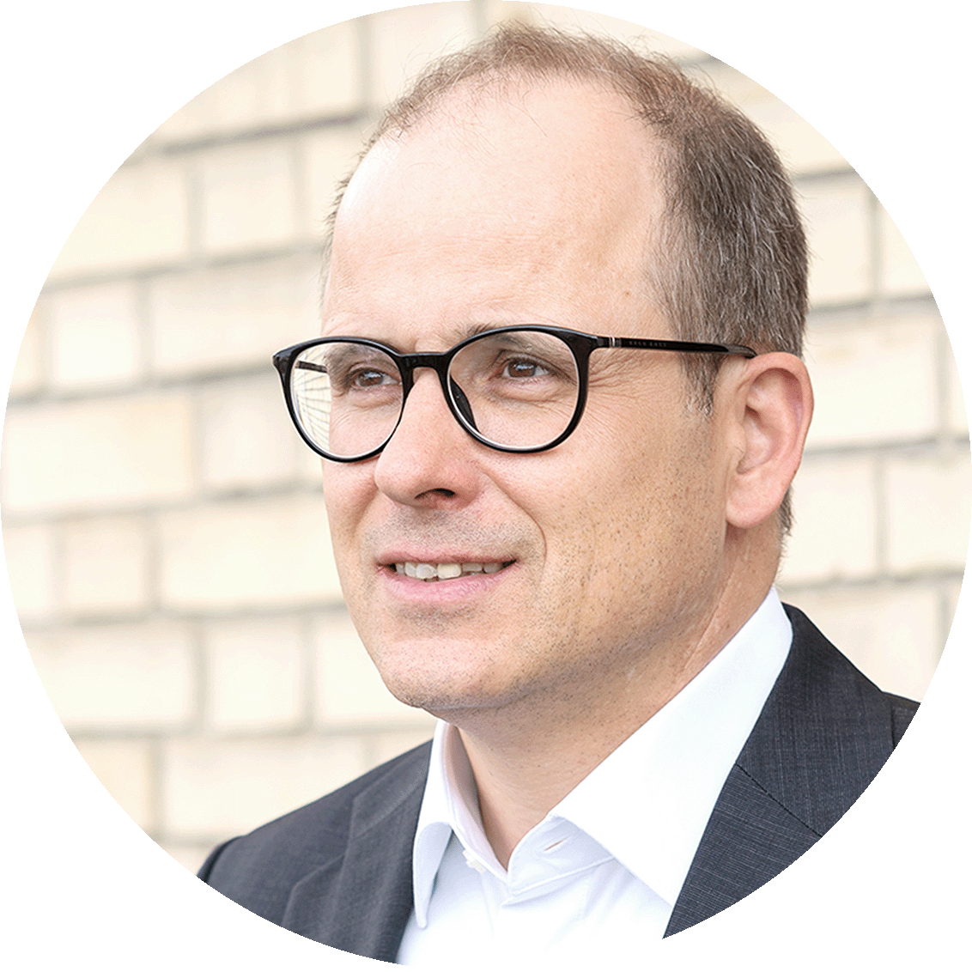
Markus Schegg / Geschäftsführer / Verein SmartAR
Die erfolgreiche Digitalisierung ist ein Zusammenspiel von verschiedenen Akteuren aus der Wirtschaft, der öffentlichen Hand und der Einwohnerinnen und Einwohner in einer Region. Dazu ist es notwendig, dass die verschiedenen Akteure auf einer Plattform zusammengebracht werden, um neue und disruptive Ansätze und Technologien mit Bewährtem zusammenzubringen. Der Verein SmartAR nimmt genau diese Aufgabe im Kanton Appenzell Ausserrhoden wahr. Dabei spielen integrierte KI und AI-Themen eine wichtige Rolle in der zukünftigen Digitalisierung. Am Beispiel von Vernetzung der Akteure und entsprechenden Use Cases zeigen wir die Wichtigkeit von regionalen Plattformen/Netzwerke für diese Vernetzung und den Mehrwert für die Akteure auf.

Polit-Talk / 12:45 Uhr
KI-Strategien aus der Internationalen Bodensee-Konferenz (IBK):
Best-Practices aus dem Fürstentum Liechtenstein und Baden-Württemberg
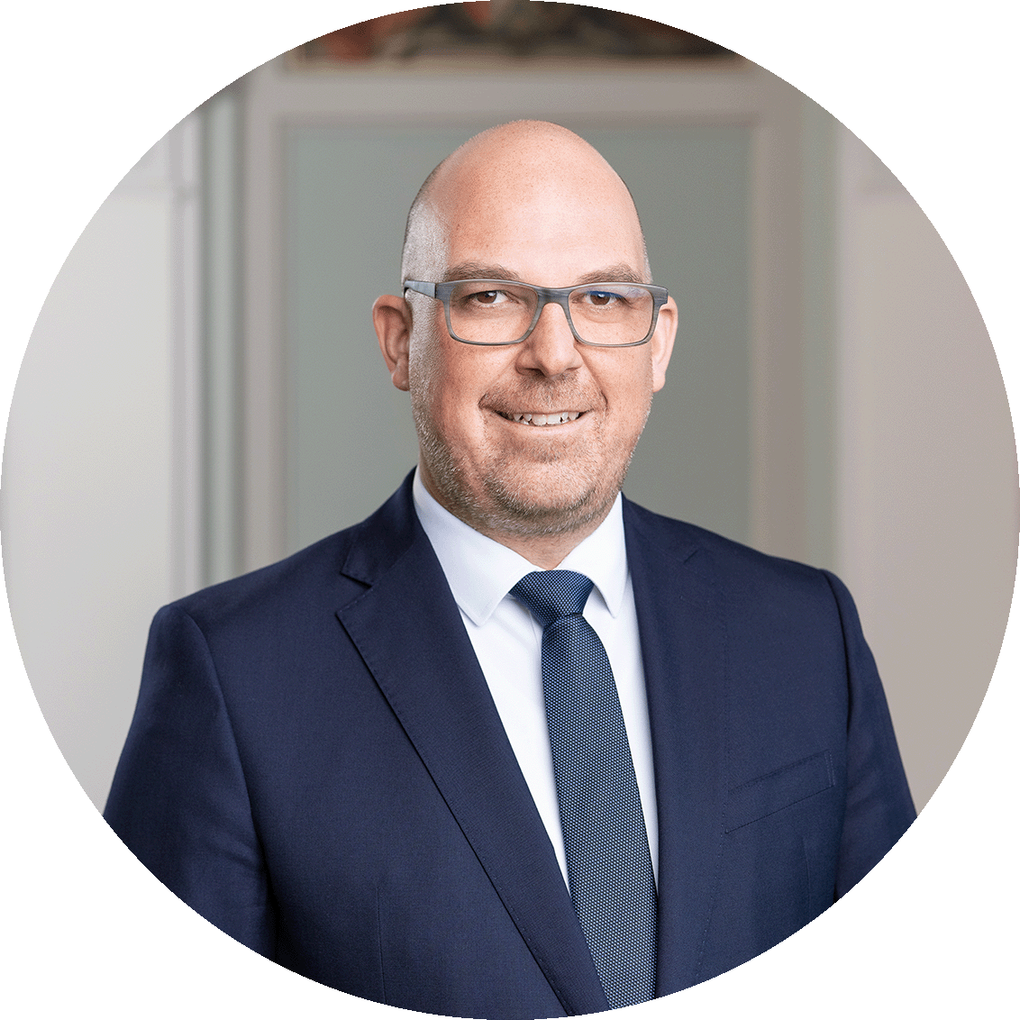
Wie unterstützen die Länder aus dem Bodenseeraum die Digitale Transformation und welche Rolle spielt dabei die Künstliche Intelligenz? Gibt es Vorzeigebeispiele, an denen sich KMU orientieren können? Wie können Unternehmen von einer grenzüberschreitenden Zusammenarbeit der Länder profitieren? Diese und weitere Fragen werden Ihnen beantwortet von:
Dr. Daniel Risch / Regierungschef des Fürstentum Liechtenstein
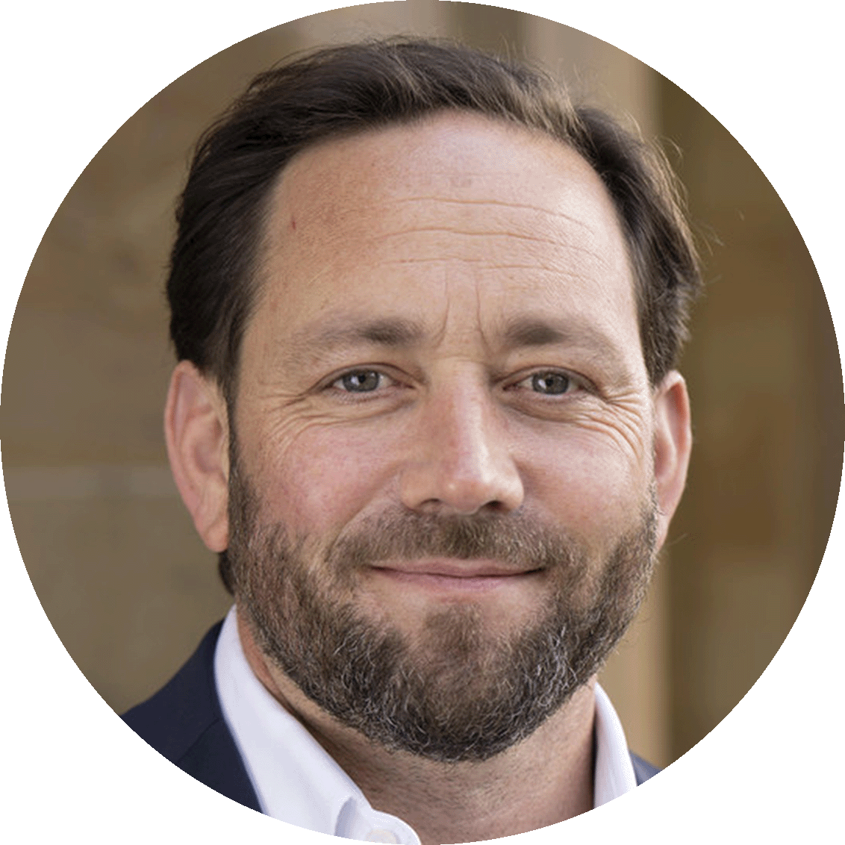
Dr. Daniel Risch ist seit März 2021 Regierungschef des Fürstentums Liechtenstein und zuständig für das Ministerium Präsidiales und Finanzen.
Florian Hassler / Staatssekretär für politische Koordinierung und Euro im Staatsministerium Baden-Württemberg
Florian Hassler verantwortet seit Mai 2021 als politischer Staatssekretär und Vertreter des Landes Baden-Württemberg bei der Europäischen Union die politische Koordination, die Europapolitik und die grenzüberschreitende Zusammenarbeit.

Schlusswort / 14:45 Uhr
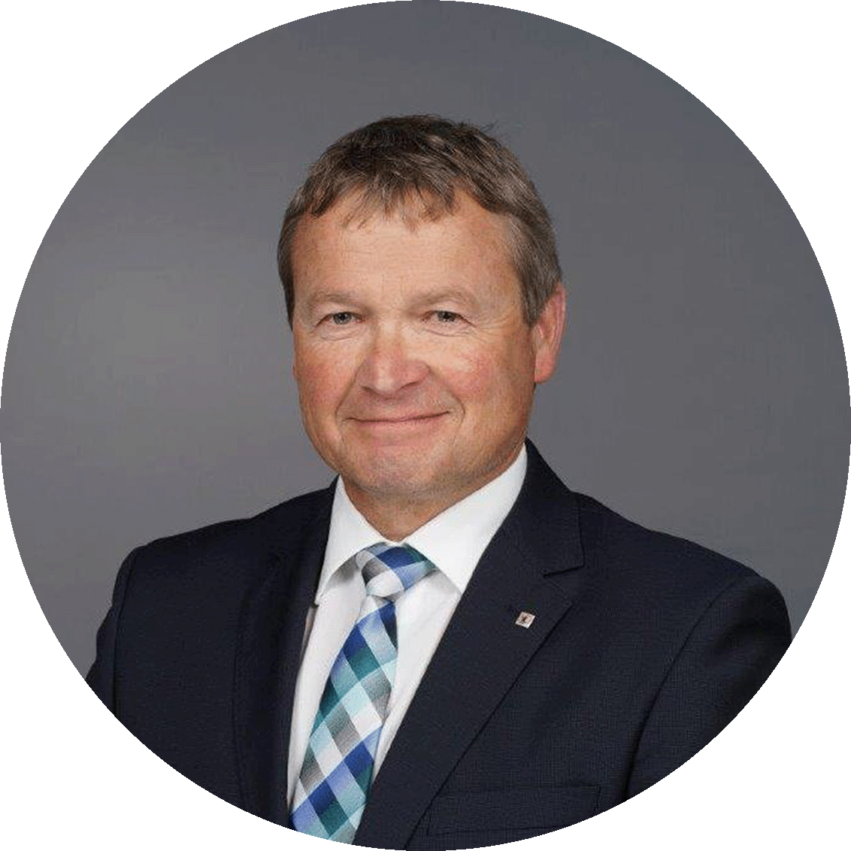
Rückblick auf das Jubiläumsjahr „50 Jahre IBK“ und die grenzüberschreitende Zusammenarbeit im Bodenseeraum
Alfred Stricker / Regierungsrat Alfred Stricker
Regierungsrat Alfred Stricker ist seit dem 01. Januar 2022 Präsident der Internationalen Bodensee-Konferenz (IBK). Seine Amtszeit war von den Jubiläumsaktivitäten «50 Jahre IBK» geprägt, wie der Gipfelkonferenz auf dem Säntis und der Containertour durch alle zehn IBK-Mitgliedsländer. Seine Strategie stellt die Stärkung von Begegnungen und Kooperationen in den Mittelpunkt, insbesondere unter Einbezug der Jugend. Seit Sommer 2021 präsidiert Alfred Stricker die Ostschweizer Bildungsdirektorenkonferenz und ist Vorstand der kantonalen Erziehungsdirektoren (EDK).

DER ORGANISATOR
Der BODENSEE SUMMIT digital wird durch das Bodenseezentrum Innovation 4.0 (BZI 4.0), ansässig an der HTWG Hochschule Konstanz Technik, Wirtschaft und Gestaltung, im Rahmen der Digitalisierungsinitiative Bodensee der Internationalen Bodensee-Konferenz (IBK) organisiert.
Bodenseezentrum Innovation 4.0
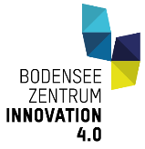
Das Transfer-Netzwerk ist Ansprechpartner für Unternehmen der Vierländerregion Bodensee bei Fragen rund um die digitale Transformation. Das BZI 4.0 fördert auf verschiedenen Wegen den Austausch von Wirtschaft, Wissenschaft, Intermediären und Politik im Bodenseeraum, um mit seinen Partnern insbesondere kleine und mittlere Unternehmen (KMU) bei der Bewältigung des digitalen Wandels zu unterstützen.
www.bzi40.eu
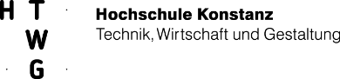

DER FÖRDERER
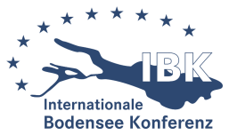
Der BODENSEE SUMMIT digital wird im Rahmen der Digitalisierungsinitiative Bodensee von der Internationalen Bodensee-Konferenz (IBK) gefördert. Die IBK ist ein kooperativer Zusammenschluss der zehn Anrainerländer und -kantone des Bodensees. Mit der Digitalisierungsinitiative Bodensee unterstützt die IBK auf verschiedenen Wegen die grenzüberschreitende Vernetzung von Digitalisierungsaktivitäten der zehn Länder und Kantone rund um den See.

DIE UNTERSTÜTZER
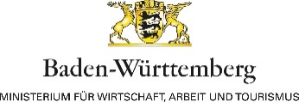

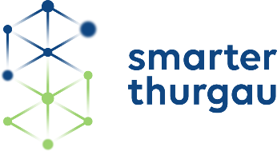
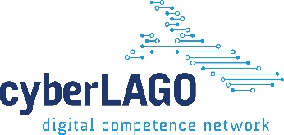

TEILNAHME
Die Anmeldung ist online unter www.bodensee-summit.com möglich.
Die Teilnahme ist kostenlos und enthält den Zugang zu Vorträgen, Interaktiven Session, dem virtuellen Marktplatz zur Vernetzung und 1:1 Meetings bis zu 2 Wochen nach dem Event.

KONTAKT
Ansprechpartnerin: Alexandra Boger
Leiterin Transfer und Netzwerke
Netzwerkleitung Bodenseezentrum Innovation 4.0 (BZI 4.0)
HTWG Hochschule Konstanz Technik, Wirtschaft und Gestaltung
Forschungsreferat
Alfred-Wachtel-Straße 8 | 78462 Konstanz
Tel.: 0049 (0)7531 206 520
E-Mail: bzi40@htwg-konstanz.de

IMAGES ZUR BEWERBUNG
Folgende Images dürfen gerne zur Bewerbung der Veranstaltung verwendet werden.
